Diese Daten wären zu ergänzen bzw. zu erklären:
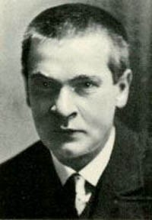  Georg Trakl  Georg Trakl wurde am 3.2.1887 als Sohn eines Eisenhändlers  in Salzburg geboren.  Während seines Pharmaziestudiums in Wien begann er Gedichte zu publizieren und schloß 1910 die akademische Ausbildung ab; anschließend lebte er in Innsbruck.  Im 1. Weltkrieg diente Trakl als Sanitätsfähnrich. Zerbrochen am Leiden seiner Zeit,  wählte er Anfang November 1914 im Lazarett von Krakau den Freitod durch eine Überdosis Kokain.  Trakl gilt als einer der bedeutendsten Vertreter des österreichischen Expressionismus.  Sein Gesamtwerk ist geprägt von Schwermut, Trauer und der Suche nach Gott. Tod, Verfall und der Untergang des Abendlandes sind zentrale Aussagen seiner tiefen Lyrik voller Symbole und Metaphern. Herbst und Nacht bilden die Leitmotive seiner Dichtung.  Trakl starb am 3.11.1914 in Krakau.  Werke u.a.  - 1913 Gedichte  - 1915 Sebastian im Traum (Gedichte)  - 1917 Die Dichtungen (Gedichte, Herausgeber: K. Roeck) | ………………………………………………….  ………………………………………………….  ………………………………………………….  ………………………………………………….  ………………………………………………….  ………………………………………………….  ………………………………………………….  ein Konkretes Beispiel nennen/auswendig lernen:  „Im Winter“  Der Acker leuchtet weiß und kalt.  Der Himmel ist einsam und ungeheuer.  Dohlen kreisen über dem Weiher  Und Jäger steigen nieder vom Wald.  daran kann man die Merkmale sehr schön sehen  Was zeigt das Foto für eine Pesönlichkeit?  ………………………………………………….  Quelle: ………………………………………………….

